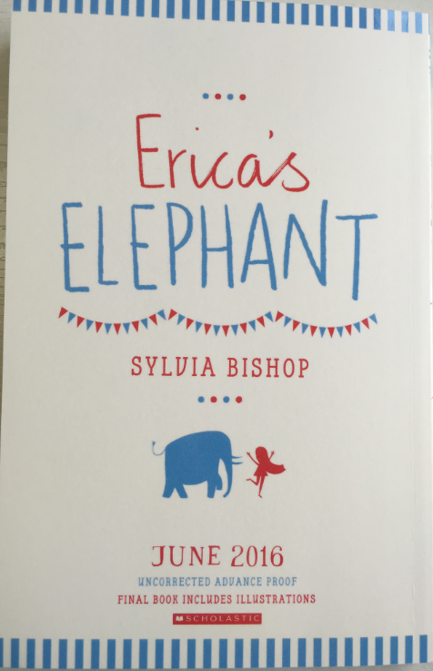
中文书名：《艾瑞卡和小象》
英文书名：Erica's Elephant
作 者：Sylvia Bishop
出 版 社：Scholastic UK
代理公司：ANA
出版日期：2016年6月
页 数：176页
类 型：7-12岁少年文学
版权已授：德语

内容简介：

十岁生日那天早上，艾瑞卡·珀金斯一觉醒来竟遇到自己最不想遇见的事情——一头困惑的小象坐在她的门阶上！故事就这样以一段不太可能的友谊拉开了帏幕。但是，一个小女孩能和一头小象一起生活在一栋小房子里吗？在当地动物园卑鄙的园长打算偷走小象时，艾瑞卡能够用计谋打败他吗？

一个有趣迷人、感人肺腑的故事，讲述一个小女孩与一头小象之间看似不可能却又无与伦比的友情。

内文图画：
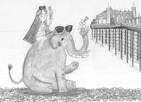
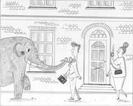
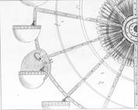

作者简介：

西尔维娅·毕晓普（Sylvia Bishop）刚毕业于牛津大学。《艾瑞卡的小象》（ERICA'S ELEPHANT）是她创作的第一部作品。她打算将这部作品发展成一个专为少年读者准备的迷人故事系列。

谢谢您的阅读！
请将回馈信息发至：李馥辰(Cindy Li)
安德鲁﹒纳伯格联合国际有限公司北京代表处
北京市海淀区中关村大街甲59号中国人民大学文化大厦1705室, 邮编：100872
电 话：010-82509406
传 真：010-82504200
Email：Cindy@nurnberg.com.cn
网 站：Http://www.nurnberg.com.cn
新浪微博：http://weibo.com/nurnberg
豆瓣小站：http://site.douban.com/110577/


